附件1：
全省农机化技术培训班市县名额分配表
序号 | 地区 |  | 参训人数 | 备注
1 | 长春 | 市本级 | 2
2 | 长春 | 农安县 | 2
3 | 长春 | 九台市 | 2
4 | 长春 | 榆树市 | 2
5 | 长春 | 德惠市 | 2
6 | 长春 | 双阳区 | 2
7 | 长春 | 公主岭市 | 2
8 | 吉林 | 市本级 | 6 | 含昌邑区、龙潭区、船营区、丰满区
9 | 吉林 | 永吉县 | 2
10 | 吉林 | 蛟河市 | 2
11 | 吉林 | 桦甸市 | 2
12 | 吉林 | 舒兰市 | 2
13 | 吉林 | 磐石市 | 2
14 | 四平 | 市本级 | 4 | 含铁东区、铁西区
15 | 四平 | 梨树县 | 2
16 | 四平 | 伊通县 | 2
17 | 四平 | 双辽市 | 2
18 | 辽源 | 市本级 | 3 | 含龙山区、西安区
19 | 辽源 | 东丰县 | 2
20 | 辽源 | 东辽县 | 2
21 | 通化 | 市本级 | 3 | 含东昌区、二道江区
22 | 通化 | 通化县 | 2
23 | 通化 | 辉南县 | 2
24 | 通化 | 柳河县 | 2
25 | 通化 | 集安市 | 2
26 | 白山 | 市本级 | 2
27 | 白山 | 抚松县 | 2
28 | 白山 | 靖宇县 | 2
29 | 白山 | 长白县 | 2
30 | 白山 | 临江市 | 2
31 | 松原 | 市本级 | 2
32 | 松原 | 宁江区 | 2
33 | 松原 | 前郭县 | 2
34 | 松原 | 长岭县 | 2
35 | 松原 | 乾安县 | 2
36 | 松原 | 扶余市 | 2
37 | 白城 | 市本级 | 2
38 | 白城 | 洮北区 | 2
39 | 白城 | 镇赉县 | 2
40 | 白城 | 通榆县 | 2
41 | 白城 | 洮南市 | 2
42 | 白城 | 大安市 | 2
43 | 延边 | 市本级 | 2
44 | 延边 | 延吉市 | 2
45 | 延边 | 图们市 | 2
46 | 延边 | 敦化市 | 2
47 | 延边 | 龙井市 | 2
48 | 延边 | 和龙市 | 2
49 | 延边 | 汪清县 | 2
50 | 延边 | 安图县 | 2
51 | 延边 | 珲春市 | 2
52 | 梅河口市 |  | 2
53 | 总计 |  | 112

附件2：
2023年全省农机化技术培训班报名表
姓名 | 工作单位 | 性别 | 民族 | 职务 | 联系方式

附件3：
乘车路线

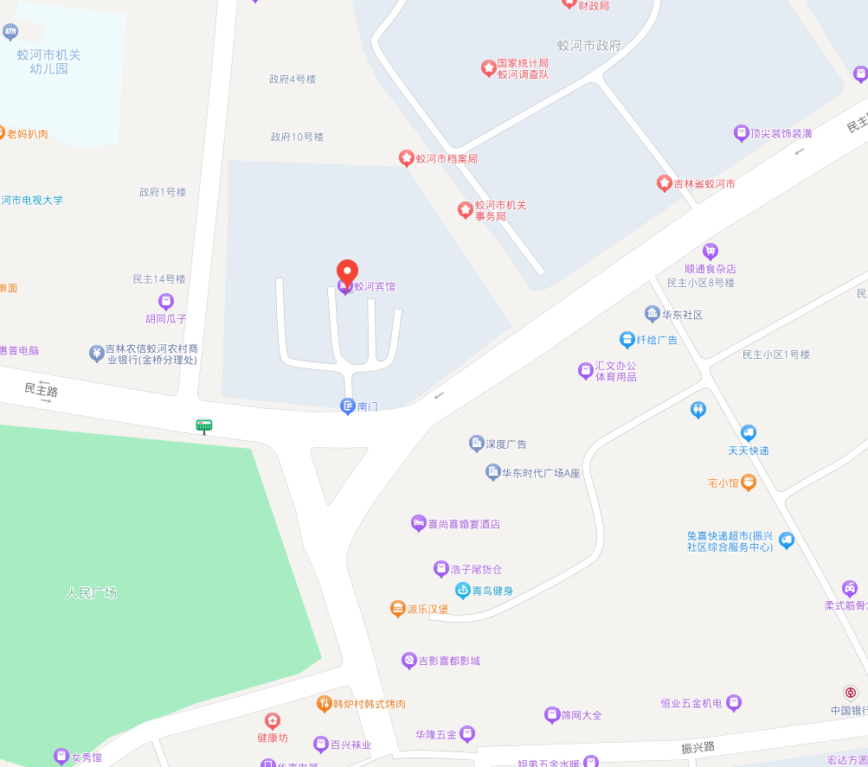
乘车路线：
1.蛟河火车站：乘坐9路、在工人文化宫站上车，乘车1站，人民广场站下车。出租车费用约5元。
2.蛟河西站（高铁站）：乘坐1路，在高铁站上车，乘坐10站，人民广场站下车。出租车费用约15元。
3.蛟河客运站：乘坐1路或者9路、在新客运站上车，乘车4站，人民广场站下车。出租车费用约5元。

